II Областная олимпиада специалистов
системы социальной защиты населения социально ориентированных некоммерческих организаций «Межпоколенное взаимодействие и здоровый образ жизни»
2 июня 2016 года
Оздоровительный лагерь «Смена» СДЮСШОР «Вымпел» г. Калуги​
Посвящалась 25-летию социальной работы
Учредители и организаторы:
Калужская областная общественная организация работников социальных служб (КАСОПРС),
Калужский государственный университетом им. К.Э. Циолковского,
СДЮСШОР «Вымпел» г. Калуги,
при поддержке министерства труда и социальной защиты Калужской области.​
​  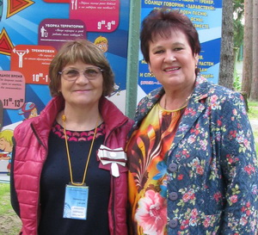  Сапрыкина Т.Н., директор лагеря и  Ульяшина Н.А., дир. СДЮСШОР «Вымпел» | ​  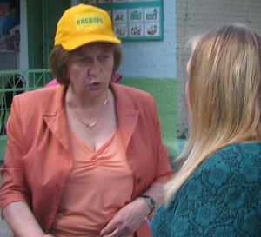  Катина Т.Д.,  председатель Оргкомитета Олимпиады

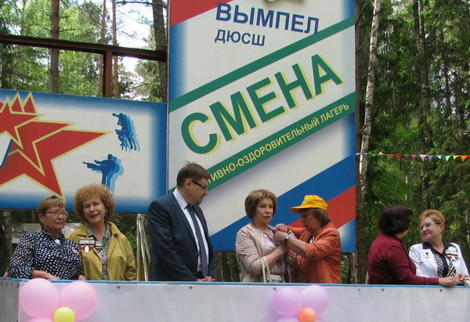
Открытие Олимпиады (слева направо – Экспертное жюри Олимпиады):
Клочинова П.Д., директор Центра социальной помощи семье и детям «Гармония», чл. правления Союза социальных педагогов и социальных работников РФ,
Мельницкая Т.Б., доктор психол. наук, зав. кафедрой психологии Института атомной энергетики Национального исследовательского ядерного университета «МИФИ»,
Коновалов П.В., министр труда и социальной защиты Калужской области,
Артамонова З.И., начальник Управления социальной защиты г. Калуги,
Катина Т.Д., предс. Оргкомитета Олимпиада, председатель Правления КАСОПРС,
Романова Т.В., начальник Управления социального обслуживания населения Министерства труда и социальной защиты Калужской области,
Курбанова Т.В., зам. главы администрации Ульяновского района.

КОМАНДЫ – УЧАСТНИЦЫ ОЛИМПИАДЫ
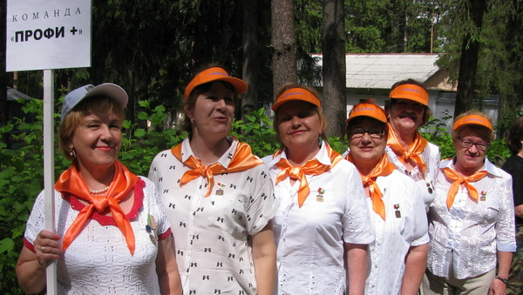
1. Команда ветеранов социальной службы «ПРОФИ»
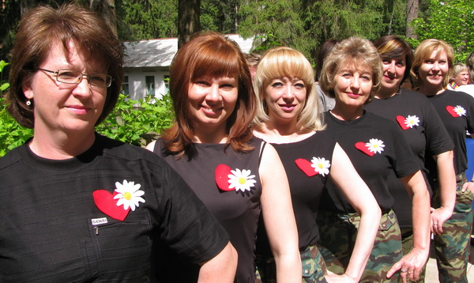
2. Команда Социально-реабилитационного центра для несовершеннолетних «Ровесник»
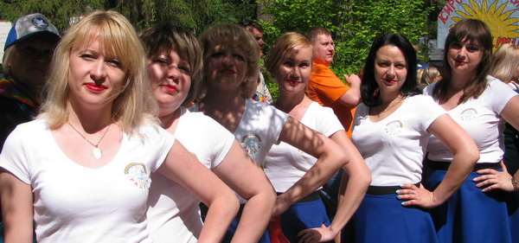
3. Команда Социально-реабилитационного центра для несовершеннолетних «Радуга»
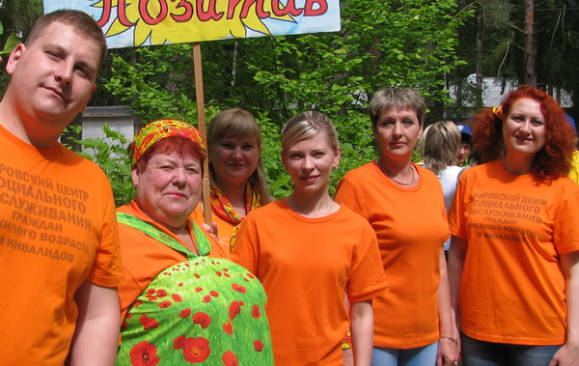
4. Команда Кировского центра социального обслуживания граждан пожилого возраста и инвалидов
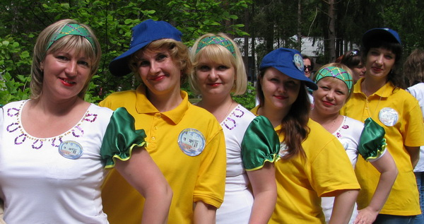
5. Команда Социально-реабилитационного центра для несовершеннолетних «Черёмушки»
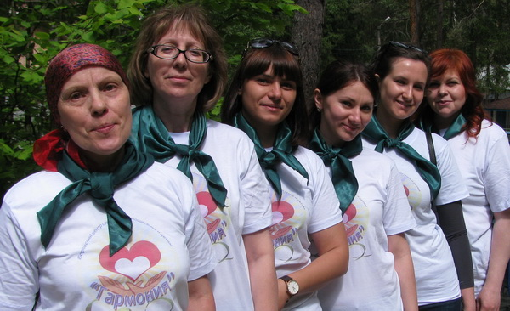
6. Команда Боровского центра социальной помощи семье и детям «Гармония»
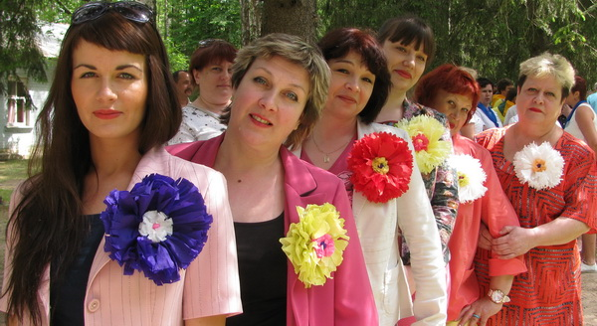
7. Команда Калужского социального приюта для детей и подростков «Мечта»
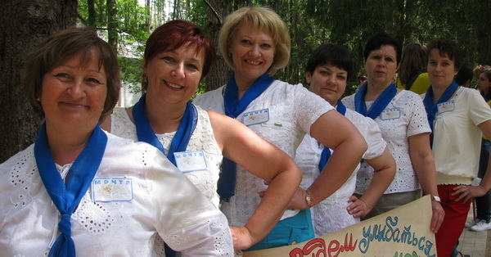
8. Команда Дзержинского центра социального обслуживания граждан пожилого возраста и инвалидов
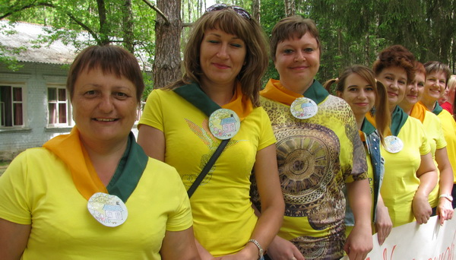
9. Команда Калужского областного социально-реабилитационного центра для несовершеннолетних «Муромцево»
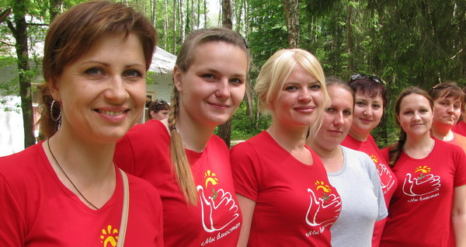
10. Команда Думиничского центра социальной помощи семье и детям
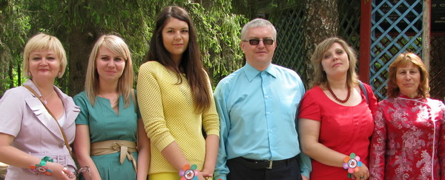
11. Команда Калужского реабилитационного центра для детей и подростков с ограниченными возможностями «Доброта»
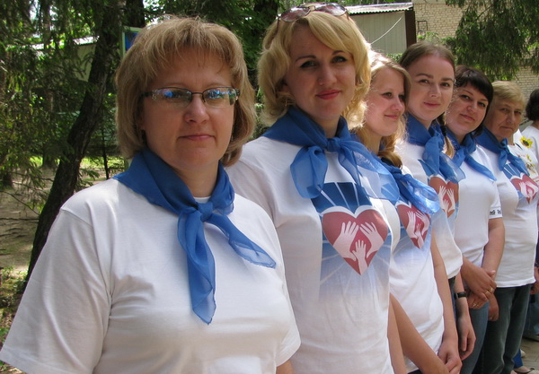
12. Команда Центра социальной помощи семье и детям «Чайка»
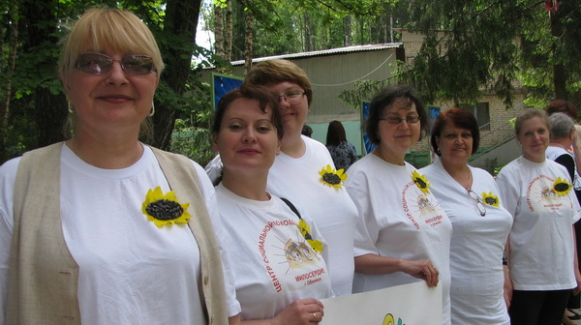
13. Команда Обнинского центра социальной помощи семье и детям «Милосердие»
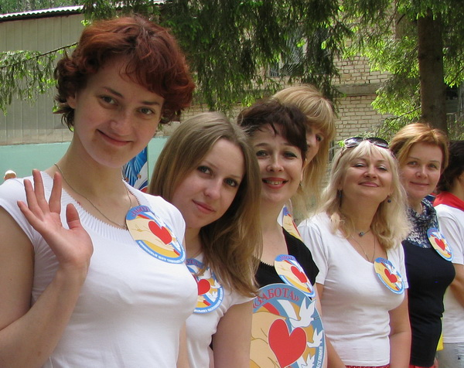
14. Команда Калужского комплексного центра социального обслуживания населения «Забота»
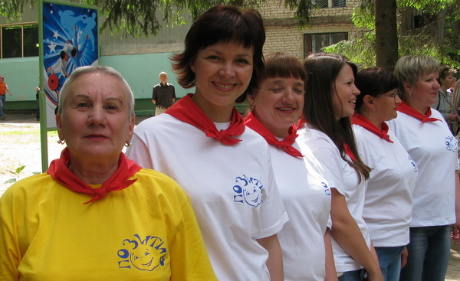
15. Команда Людиновского центра социального обслуживания граждан пожилого возраста и инвалидов

Все участники получили Сертификаты и памятные подарки.
Команда Дзержинского центра социального обслуживания граждан пожилого возраста и инвалидов получила Дипломом победителя, и переходящий кубок Олимпиады. Кубок вручили Марееву Александру Викторовичу, зам. главы администрации Дзержинского района.

